Занятость в семейном предпринимательства
Кувандиков Шухрат Облокулович
Самаркандский государственный университет имени А.Наваи,
экономический факультет, Самарканд,Узбекистан
E–mail: shuhratq@rambler.ru

Развитие рынка труда занимает принципиально важное значение как в связи с особой его ролью во всей системе рыночной экономики, так и в связи со спецификой социально-демографической ситуации в Узбекистане.
Новые тенденции в экономике, обусловленные модернизацией и диверсификацией экономики, развитием сферы услуг вызывают сдвиги на рынке труда. В республике ежегодно вводится 460-500 тыс. новых рабочих мест, что создает благоприятные предпосылки и возможности для трудоустройства населения. Реализация принятых государственных целевых программ развития сферы услуг и сервиса, сельского хозяйства, надомного труда, малого бизнеса обеспечила постоянный рост создания новых рабочих мест.
В решении задач по обеспечению устойчивого роста занятости, доходов и уровня жизни населения приоритетную роль играет широкое развитие различных форм надомного труда. В республике в 2012 г. создано более 210 тыс. новых рабочих мест надомного труда на основе трудовых договоров. Развитие труда на дому по договорам подряда и путем семейного бизнеса обеспечило занятость в период с 2006 г. по 2012 г. более 862 тыс. человек. Ныне в Узбекистане семейным бизнесом охвачена каждая четвертая семья [3,4].
Надо отметить, что со стороны государства оказывается всесторонная поддержка семейных предприятий, созданы правовые основы по дальнейшему развитию семейного предприятие.Толчком к развитию этой гибкой формы занятости послужило принятие Закона «О семейном предпринимательстве» и Указа Президента Республики Узбекистан «О мерах по стимулированию расширения кооперации между крупными промышленными предприятиями и производством услуг на базе развития надомного труда».
В Законе для стимулирования развития семейных предприятий и создания для них благоприятных условий функционирования предусматривается, что общая численность участников семейного предприятия и его наемных работников не может превышать установленной законодательством среднегодовой численности работников субъектов малого предпринимательства. При этом минимальная численностьучастников семейного предприятия должна быть не менее двух человек.
К преимуществам трудовых отношений в семейным предприятиям относятся:
- удобный, «управляемый» размер предприятии и организация труда;
- преемственность, передача традиций, опыта из поколения в поколение, в связи с чем растет мастерство, а также сохраняются секреты изготовления продукции, ведения семейного бизнеса;
- высокую личную заинтересованность сотрудников. Все участники семейного бизнеса знают, что вся прибыль попадает в семейный бюджет;
- в семейном предприятии могут трудиться все члены семьи, которые не могут найти работу вне дома. Это, молодежь без опыта работы, многодетные и кормящие женщины, пенсионеры и т. п.;
- воспитание младшего поколения через труд.
- экономию на издержках труда [1].
По характеру деятельности семейный бизнес в основном представлен мелкой торговлей, сфере услуг и сервиса и кустарным производством.
Изучение зарубежного опыта ведения семейного бизнеса показывает, что семейные компании являются основой экономики во многих европейских странах, а также в США и Латинской Америки. По данным Pricewaterhouse за 2008 год, доля семейных компаний составляет более 50% в странах Евросоюза, от 65% до 90% в Латинской Америке, и более 95% в Соединенных Штатах. При этом семейный бизнес производит около 40-50% ВНП Европы, около 70% ВНП Латинской Америки и от 65% до 82% ВНП стран Азии. Наибольший вес семейные компании традиционно занимают в таких секторах, как производство продовольственных продуктов, торговля, ресторанный и гостиничный бизнес, строительство, финансовые услуги [2].

Основываясь на данных прошедшего периода и результатах проведенного анализа, нами была предпринията попытка прогноза новых рабочих мест, создаваемых на базе надомного труда и семейного бизнеса, как наиболее приотетных направлений политики занятости.

При прогнозировании использовались регрессионые модели. В этой связи выбрано следующее уравнение линейной регрессии, где $R=0,\text{874}$.

$y=\text{24},\text{01}∗х+\text{96},\text{27}$.

Рис.1. Прогноз созданных рабочих мест на базе надомного труда и семейного предпринимательства (тыс.) 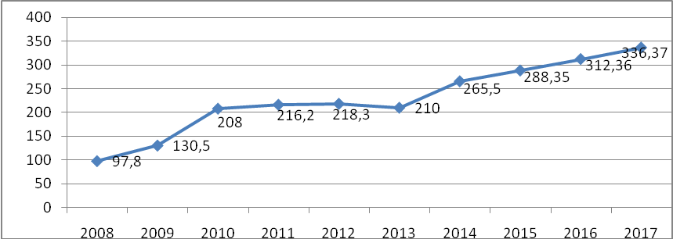
Источник: составлена автором на основе государственных программ организации рабочих мест и обеспечения занятости населения.

Результаты наших расчетов показали, что в 2015 г. Предположительно за счет развития надомного труда и семейного предпринимательства будет создано 288,35 тыс. рабочих мест. Рас чет показывает, что в 2016 г. Будет организовано 312,36 тыс. рабочих мест, а в 2017 г. – 336,37 тыс. новых рабочих мест. Такой рост обуславливается и поддержкой надомного труда и семейного предпринимательства со стороны государства.
Литература.
- Peters M., Buhalis D. Family hotel businesses: Strategic planning and the need for education and training. // Education and training. Special Edition 2004. University of Innsbruck (Austria), University of Surrey (UK). – 20 p.
- Календжян С.О., Волков Д.А.Семейное предпринимательство: анализ российской практики // Мировая экономика. №9, 2011. – с. 17-29.
- www.press-service.uz (Доклад Президента Республики Узбекистан Ислама Каримова на заседании Кабинета Министров, посвященном итогам социально-экономического развития в 2013 году и важнейшим приоритетным направлениям экономической программы на 2014 год).
- www.stat.uz (Государственный Комитет статистики Узбекистан).

